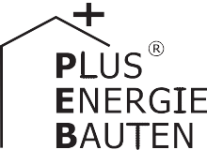Kategorie B PlusEnergieBauten PlusEnergieBau®-Diplom 2017
Das in den 70er Jahren erbaute Mehrfamilienhaus (MFH) Caviezel in Wil/SG wurde saniert und um 294 m2 oder 84% erweitert. Das MFH konsumierte vor der Sanierung rund 76’500 kWh/a. Dank der Minergie-P-Dämmung und dem innovativen Lüftungskonzept sank der Gesamtenergie- bedarf um 73% auf 20’800 kWh/a. Die dach-, first-, seiten- und traufbündig vorbildlich integ- rierte 30 kW starke PV-Anlage mit monokristallinen Solarzellen erzeugt 30’000 kWh/a und si- chert zusammen mit dem Wärmegewinn der Lucido-Fassade einen jährlichen Energieüberschuss von 50%. Mit dem Solarstromüberschuss von 10’400 kWh/a können sieben Elektroautos je rund 12’000 km pro Jahr CO2-frei fahren.

150%-PEB-Sanierung MFH Caviezel, 9500 Wil/SG

Der PlusEnergieBau Caviezel wurde ener- getisch optimal saniert und um 294 m2 oder 84% erweitert. Das Gebäude besteht aus vier Wohneinheiten. Alle Wohnungen verfü- gen über einen Starkstromanschluss für die eMobilität.
vereinfacht. Die Energie der Abluft wird über eine Luft-Wasser Wärmepumpe für die Warmwasseraufbereitung genutzt.
Auf der Südost-Nordwestseite des Da- ches ist eine first-, dach-, seiten- und trauf- bündig vorbildlich integrierte 30 kW starke
Technische Daten

Wärmedämmung
Wand: 28 | 12 cm U-Wert: 0.11 | 0.25 W/m2K
Dach: 30 cm U-Wert: 0.11 W/m2K
Boden: 12 | 18 cm U-Wert: 0.20 | 0.13 W/m2K Fenster: dreifach U-Wert: 0.70 W/m2K
Energiebedarf vor der Sanierung [100% | 369%]

Die Massivkonstruktion aus den 70er
PV-Anlage mit monokristallinen Solarzellen
EBF: 348.5 m2
kWh/m2a % kWh/a

Jahren wurde belassen, die Aussenwände aber zusätzlich gedämmt. Damit sank der Gesamtenergieverbrauch von 76’500 kWh/a auf 20’800 kWh/a.
Innovativ ist das Lüftungskonzept, bei dem die Aussenluft über fassadenintegrier- te Lucido-Elemente vorgewärmt wird und direkt in den Wohnraum strömt. Über die Heizperiode ist die eintretende Frischluft so im Durchschnitt 6-8 °C wärmer als die Aussenluft. Verglichen mit Zu- und Abluftan- lagen werden so Ressourcen und 40-50% der Kosten eingespart und der Unterhalt
installiert. Sie erzeugt rund 30’000 kWh/a und deckt zusammen mit dem Wärmege- winn der Lucido-Fassade den Gesamtener- giebedarf von 20’800 kWh/a zu 150%.
Dieser zukunftsweisende Mehrfamilien- bau erhält das PlusEnergieBau-Diplom 2017.
Heizung: 144 66 50’184
Warmwasser: 37.2 17 12’964
Elektrizität: 38.4 17 13’382
GesamtEB: 219.6 100 76’530
Energiebedarf nach der Sanierung [27% | 100%]
EBF: 642.5 m2  Heizung: | kWh/m2a %  5.6 17 |  |  | kWh/a  3’580
Warmwasser: | 6.7 21 |  |  | 4’289
Elektrizität: | 20.1 62 |  |  | 12’891
GesamtEB: | 32.3 100 |  |  | 20’760
Energieversorgung  Eigen-EV: m2 | kWp kWh/m2a % |  |  | kWh/a
PV: 198 | 30.0 151.5 144.5 |  |  | 30’000
Lucido-Fassade: 44 |  | 26.4 | 5.5 | 1’160
Eigenenergieversorgung: |  |  | 150 | 31’160
Energiebilanz (Endenergie)  Eigenenergieversorgung: |  |  | %  150 | kWh/a  31’160
Gesamtenergiebedarf: |  |  | 100 | 20’760
Solarstromüberschuss: |  |  | 50 | 10’400

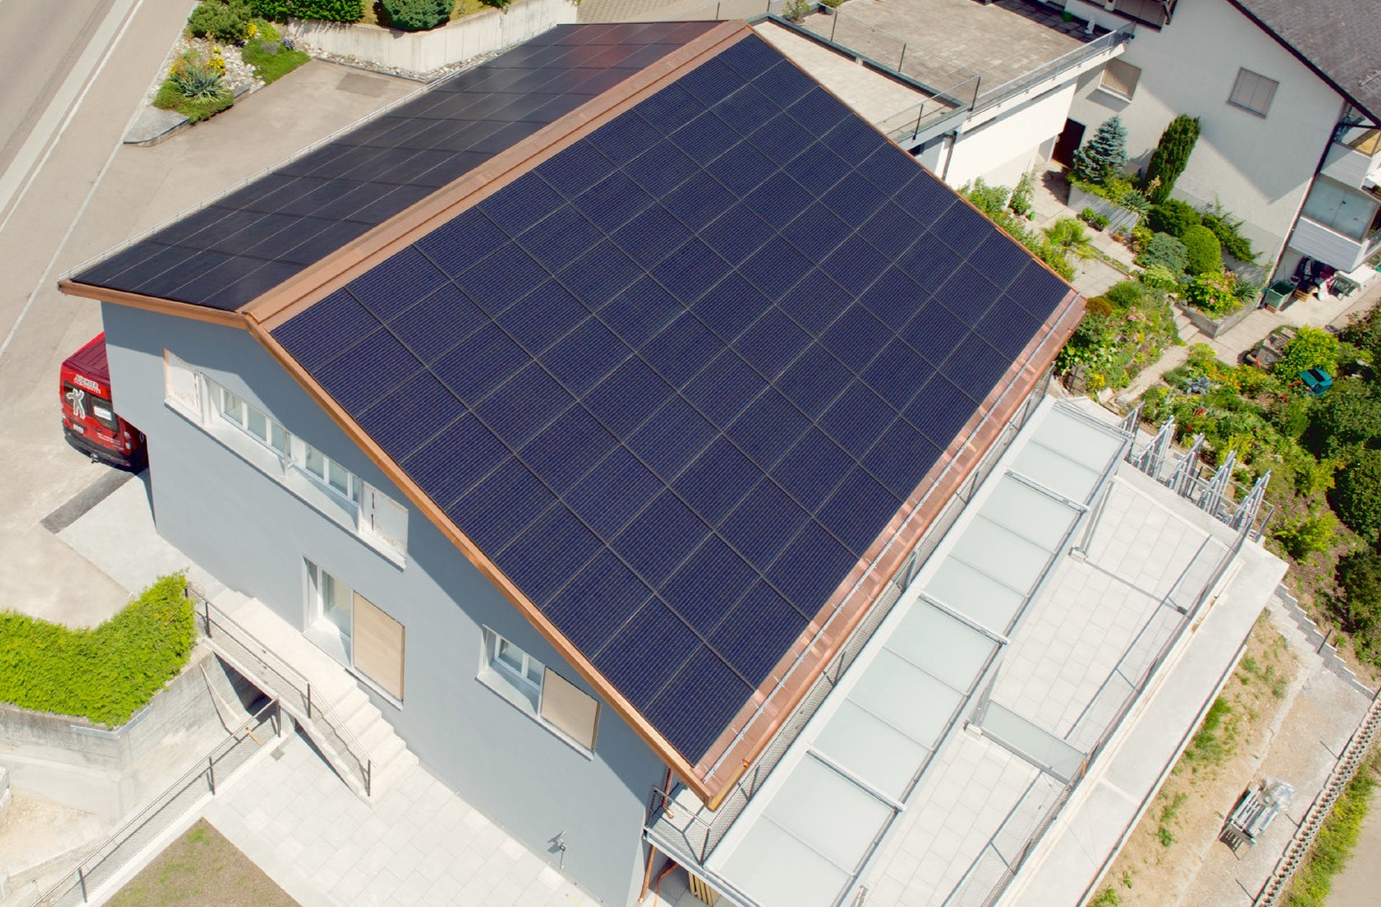Bestätigt von den TBW am 19.06.2017 Marco De Bortoli, Tel. 071 913 00 22

Beteiligte Personen

Standort
Hofbergstrasse 22a/b/c, 9500 Wil
Bauherr
Max Caviezel, Via Trebla 13, 7013 Domat/Ems
Architekt
FENT SOLARE ARCHITEKTUR
9500 Wil, Tel. 071 913 30 53, info@fent-solar.com
Engineering
LUCIDO SOLAR AG, Hofbergstrasse 21, 9500 Wil Tel. 071 913 30 55

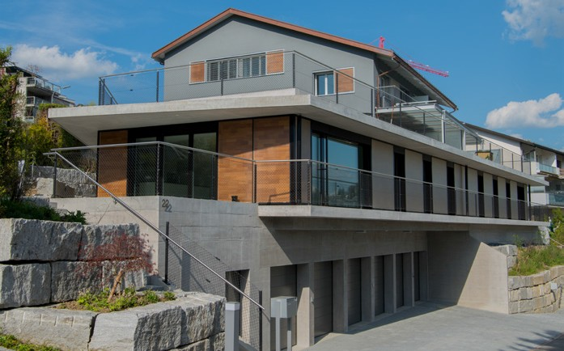
1 2

- Die 30 kW starke PV-Anlage ist dach-, first-, seiten- und traufbündig integriert und erzeugt jährlich rund 30’000 kWh.
- Bei der Sanierung wurde das Gebäude um 84% oder 294 m2 erweitert.

Schweizer Solarpreis 2017 | Prix Solaire Suisse 2017 | 61

